Инструкция о порядке работы обучающегося на платформе
Blackboard.lengu.ru
- Получить у ответственного за дистанционное обучение в школе адрес ресурса (URL), личный логин и пароль.
- В адресной строке набрать URL (адрес ресурса в сети Интернет) - http://blackboard.lengu.ru
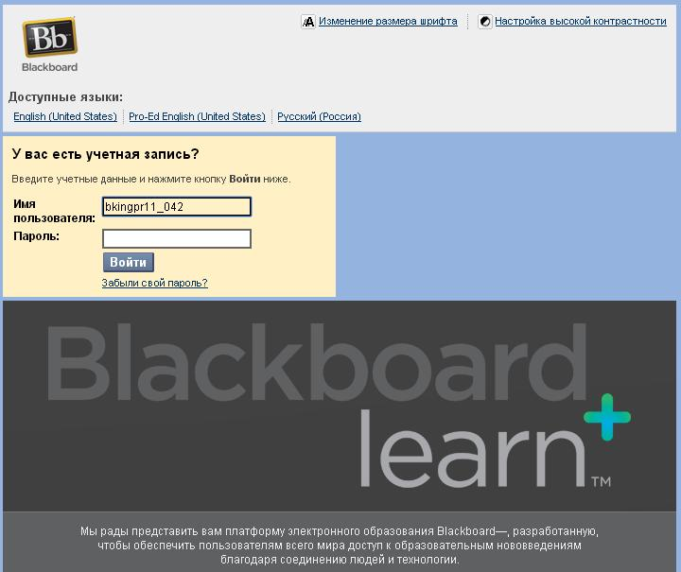
- Имя пользователя (внести Логин).
- Пароль.
- Появится чёрный экран, на котором будет приветствие ученика. В верхнем правом углу открыть меню. Там будет находиться курс, например, Биология(6-9 кл.). Нажать на курс. Произойдёт переход на обучающий курс.
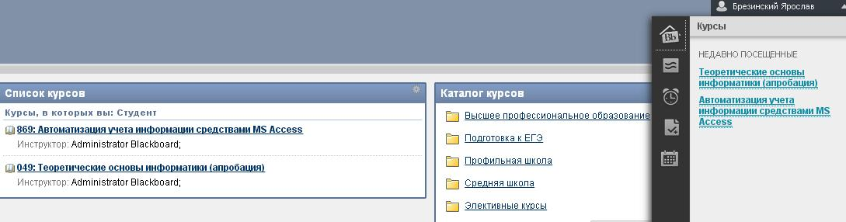
- Изучи меню: инструкции, учебные материалы, тесты и т.д.
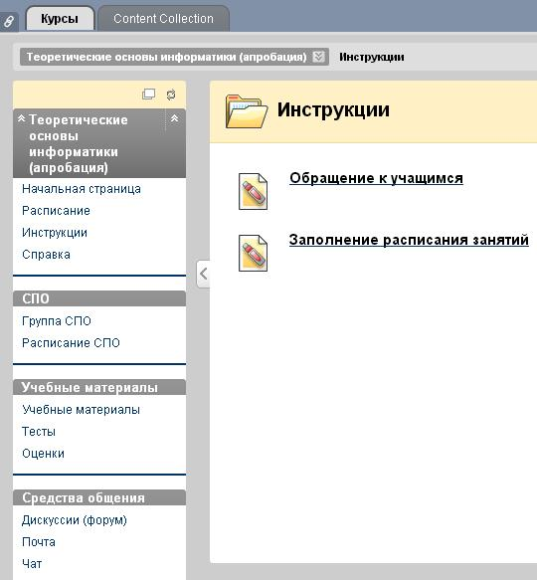
- Внимательно изучи инструкции по выполнению тестов и практических работ.
- Помни, курс рассчитан на полгода, поэтому самостоятельно выбирай темп обучения!
Приступай к выполнению заданий!

